|  |
| --- |
|  |
| **LIIKLUSOHUTUSE AUDITEERIMINE** |
| **RIIGITEE NR 28 RAPLA-MÄRJAMAA ÄÄRDE KM 0,35-3,96 RAJATUD JALGRATTA- JA JALGTEE** |
| **AUDITEERIMISE ETAPP: 3** |
| **ARUANNE** |
| Aruanne on koostatud Rapla Vallavalitsuse tellimusel |
| Tallinn 2024 |

Sisukord

Sissejuhatus 3

1 Üldine informatsioon 4

1.1 Ehitusprojekt / objekt 4

1.2 Auditeerija 4

1.3 Eelnevalt teostatud auditeerimised 4

2 Kirjeldus 4

2.1 Olemasolev olukord 4

2.2 Kavandatud lahendus 4

3 Auditi teemad 4

3.1 Eelprojekti staadium 4

3.2 Põhiprojekti staadium 5

3.3 Enne tee liikluseks avamist 5

3.4 Pärast tee kasutusele võtmist 5

4 Riskide hindamise skaala 6

5 Auditeeritud projekti/objekti skeem 6

6 Tuvastatud probleemid, arvamused probleemide lahenduste osas 7

7 Muud audiitori poolt esitatud tähelepanekud 9

8 Audiitorile esitatud lähtematerjalide loetelu 9

9 Audiitori kinnitus 9

# Sissejuhatus

Auditeerimine on mõeldud tee projekteerimis- ja ehitusprotsessis tehtud liiklusohutust mõjutavate lahenduste sõltumatuks liiklusohutusalaseks hindamiseks, lähtudes tegelikust liiklusohutuse alasest kogemusest, arvestades liiklusõnnetuste tekkimise asjaolusid ja teadmisi ning analoogsete lahenduste tulemusi, samuti teiste riikide liiklusohutuse alaseid uurimistulemusi ja praktikat, eesmärgiga viia liiklusõnnetuste arv ja nende raskusaste miinimumini.

Põhiprojekti auditeerimise käigus käsitletakse eelneva etapi (eelprojekti) auditeerimise teemasid juhtudel, kui:

* auditeeritava lahenduse osas puudub eelprojekt;
* auditeeritava lahenduse osas on koostatud eelprojekt, kuid seda ei ole auditeeritud;
* eelprojekti lahenduse auditeerimisest on möödunud rohkem kui viis aastat;
* põhiprojektiga on muudetud eelprojekti lahendust või nähakse ette eelprojekti etapiviisiline realiseerimine.

Tee liikluseks avamisele eelnev auditeerimine tehakse pärast teetööde vastuvõtmist ja enne tee liikluseks avamist. Kui tee avatakse liikluseks etapi kaupa, siis tehakse auditeerimine vastavalt tee avamise etappidele.

Kuu aja möödumisel tee kasutusele võtmisest (ehitusaegse liikluskorralduse eemaldamist) teeb audiitor kohapealse vaatluse, kuidas liiklejad tegelikult teed kasutavad, analüüsides ka eelmiste projekteerimise etappide liiklusohutuse auditites välja toodud probleeme.

## Üldine informatsioon

### Ehitusprojekt / objekt

|  |  |
| --- | --- |
| Projekt/objekt: | Riigimaantee nr 28 Rapla-Märjamaa äärde kergliiklustee projekteerimine ja Riigimaantee nr 28 Rapla-Märjamaa jalgratta- ja jalgtee täiendav projekteerimine |
| Projekti koostaja: | ViaVelo Inseneribüroo OÜ |
| Töö nr: | 1722 ja 1424 |
| Projekti/objekti vastutav isik: | Roland Mäe  Kutsetunnistus nr 155620 |
| Tellija esindaja: | Gert Küling |

### Auditeerija

|  |  |
| --- | --- |
| Töövõtja nimi: | Reaalprojekt OÜ |
| Töö nr: | P24059 |
| Audiitor: | Marian Sepp; Kutsetunnistus 200648,  Diplomeeritud teedeinsener, tase 7  Alleriala: Teedeehitus ja -korrashoid  Ametiala: Liiklusohutuse auditeerimine ja hindamine  Väljastaja: Eesti Ehitusinseneride Liit  ettepanekute tegemine liiklusohutuse tõstmiseks, aruande koostamine |
| Kaasatud eksperdid nende pädevus ja ülesanded: | Mihkel Meiel, ettepanekute tegemine liiklusohutuse tõstmiseks,  Kristo Evard ; objekti ülevaatus, aruande ette valmistus |
| Auditeerimise etapp: | Enne tee liiklusele avamist |
| Töö teostamise aeg: | 04.09.2024 – 09.09.2024 |
| Välitööde teostamise aeg: | 04.09.2024 |

### Eelnevalt teostatud auditeerimised

|  |  |
| --- | --- |
| Auditeerimise etapp: | Põhiprojekt |
| Töövõtja: | T-Konsult OÜ |
| Töö nr: | LOA T28 KLT 19052023 |
| Audiitor: | A.Kendra |
| Kaasatud eksperdid nende pädevus ja ülesanded: |  |

## Kirjeldus

### Olemasolev olukord

Projekteeritav teelõik asub Rapla maakonnas Rapla vallas riigitee nr 28 Rapla-Märjamaa km 0,35-3,96. Riigimaantee AKÖL (2021): 2129 autot ööpäevas, sõiduautosid 95%. Kilomeetritel 0,46 kuni 0,95 Kuusiku teest kui Rapla ümbersõidutee ringristmikuni ja kilomeetritel 3,4 kuni 3,8 Iirla küla vahel on kiirusepiirang 70 km.

Olemasolev sõidutee on kitsas ja teepeenral liikuvatele jalakäijatele, jalgratturitele äärmiselt ohtlik.

Liiklusõnnetusi (sh. ainult asjakahjuga, LKF andmebaas) auditeeritaval lõigul aastatel 2018-2023 on toimunud 8.

### Kavandatud lahendus

Rajatud kergliiklustee algab Piiri tänava juures ja lõppeb Iira külas Kuusiku mõisaallee teel, vasakul pool maanteed. Kergliiklustee pikkus on 3,6 km, millest 700m on lahendatud Rail Balticu projektiga ja välja ehitatud ei ole.

Sõidutee ja kergliiklustee vaheline kaugus on üldjuhul 10 m ja 70 km/h kiirusepiiranguga lõikudes 7 m. Samuti on kergliiklustee ja sõidutee vahelist kaugust vähendatud bussipeatuste juures, kus kergliiklustee on toodud bussipeatuste juurde. Kergliiklustee laius on 2,5 m ja tugipeenra laius 0,25 m.

Km 3,14 on rajatud valgustatud teeületuskoht ja ühendus bussipeatustega.

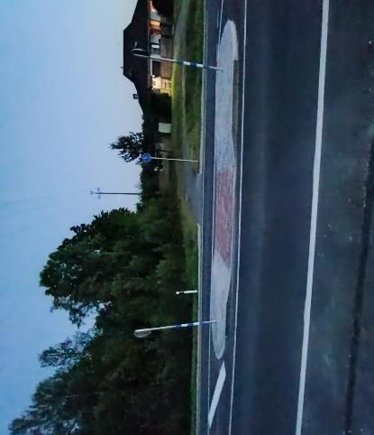

Joonis 1 Piiri tänava ristmiku juures rajatud teeületuskoht

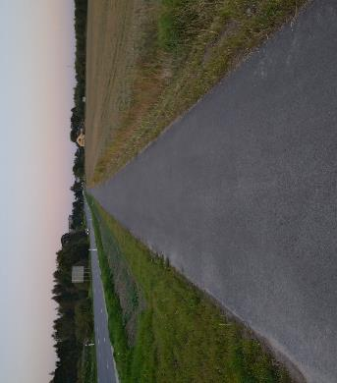

Joonis 2 Vaade jalgratta- ja jalgteele Sõerumäe bussipeatuse juures

Kõik olemasolevad liiklussaared on ümber ehitatud kergliiklejatele sobivaks ehk äärekivid on alla lastud ja saare keskosas paigaldada betoonkivi sillutis.

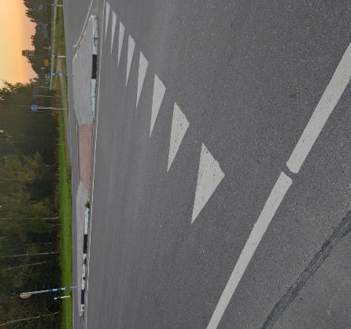

Joonis 3 Ringristmiku saartele rajatud teeületuskohad

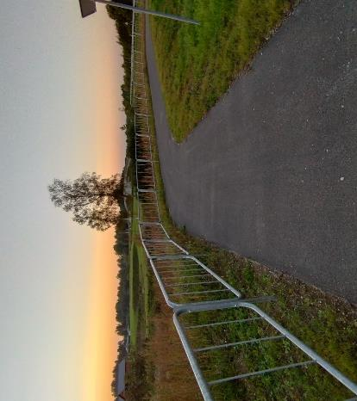

Joonis 4 Vaade jalgratta- ja jalgteele rajatud piirdele ringristmiku parempoolsel küljel

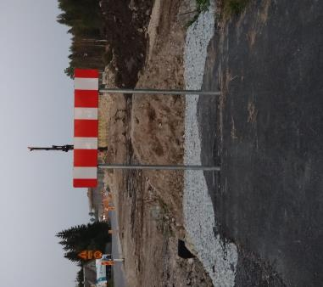

Joonis 5 Vaade jalgratta- ja jalgteele katkestusele Rail Baltica objekti piiril

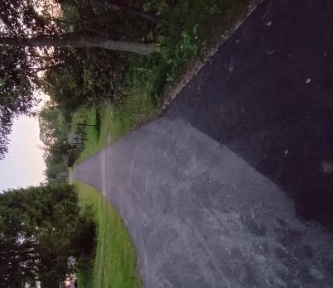

Joonis 6 JJT parempoolne lõik Iira bussipeatuse juures

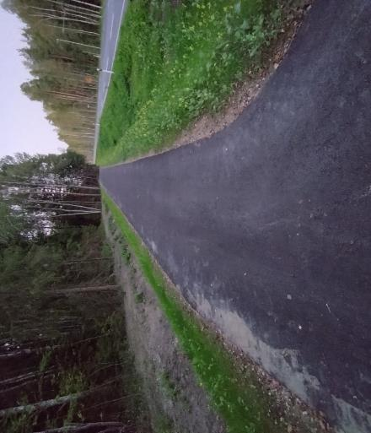

Joonis 7 JJT parempoolne lõik Iira bussipeatusest teeületuskohani

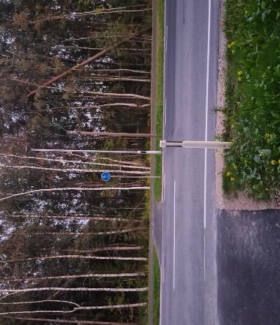

Joonis 8 Valgustatud teeületuskoht

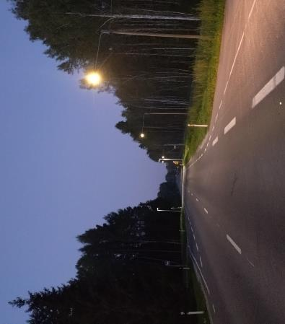

Joonis 9 Pimeda ajal valgustus teeületuskohal põles

Teeregistri ja Eesti Liikluskindlustuse Fondi andmetel peale objekti valmimist liiklusõnnetusi toimunud ei ole.

## Auditi teemad

### Enne tee liikluseks avamist

|  |  |  |
| --- | --- | --- |
| Auditi teemad | Teema osas probleemi ei tuvastatud | Probleem nr |
| Liiklejate ohutus ja nähtavus erinevates ilmaoludes, samuti pimeda ajal ja halva nähtavuse korral |  | 1;2:3;4;5 |
| Liiklusmärkide ja teemärgiste loetavus | Ei tuvastatud |  |
| Liiklejate teavitamise võimalused tee seisundist | Ei tuvastatud |  |
| Tee katte kvaliteet, sealhulgas haardetegur | Ei tuvastatud |  |
| Erinevused projektlahendusest ja nende mõju liiklusohutusele |  | 4 |

## Riskide hindamise skaala

Riski tasemete määramisel on lähtutud käesolevas tabelis toodust. Iga tuvastatud probleemi osas on hinnatud selle riski taset ning esitatud detailsem riski sisu kirjeldus.

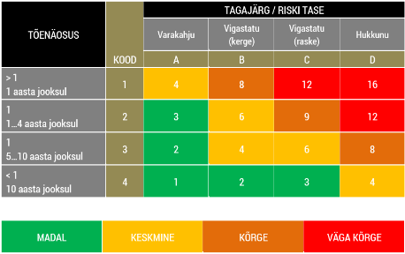

## Auditeeritava projekti/objekti skeem

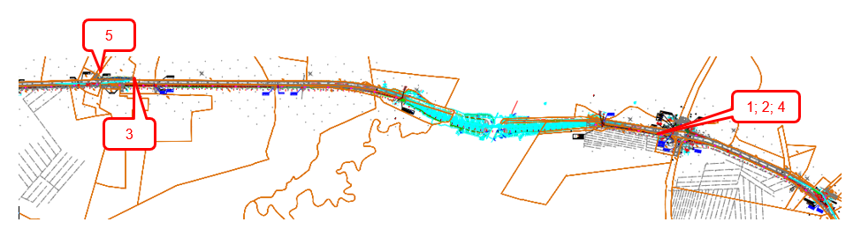

## Tuvastatud probleemid, arvamused probleemide lahenduste osas

|  |  |  |  |
| --- | --- | --- | --- |
| Probleem nr: | 1 | Asukoht (PK/km): | Pk 28+75 - 29+25 |
| Probleemi kirjeldus: | Jalakäijate piirde alguse ja lõpu nähtavus pimeda ajal | | |
| Risk: | A2/3 | | |
| Riski selgitus: | Rapla-Märjamaa tee ja Rapla ümbersõidu ringristmikul jalakäijate piirde algused/lõpud pimeda ajal raskesti märgatavad, oht piirdesse otsa sõita | | |
|  | | | |
| Audiitori arvamus probleemi lahenduse osas: | Tähistada piirde algus / lõpp helkurkleepsudega | | |
| Risk: | A4/1 | | |
| Riski selgitus: | Piirde algus ja lõpp pimeda ajal paremini nähtavad ja juhival JJT teel liiklejal tähelepanu ohtlikule kohale. | | |

|  |  |  |  |
| --- | --- | --- | --- |
| Probleem nr: | 2 | Asukoht (PK/km): | Teeületuskohad ringristmiku piirkonnas |
| Probleemi kirjeldus: | Porine ja kivipurune jalgratta- ja jalgtee | | |
| Risk: | B4/2 | | |
| Riski selgitus: | Porine tee muutub märjal ja külmal ajal libedaks, oht jalakäijal libiseda ja kukkuda.  Kivipuru jalgratta- ja jalgteel võib samuti tekitada libisemise ja kukkumise ohtu, eriti rulluiskudel ja tõukeratastel liiklejatel | | |
|  | | | |
| Audiitori arvamus probleemi lahenduse osas: | Puhastada jalgratta- ja jalgtee porist ning kivipurust | | |
| Risk: | A4/1 | | |
| Riski selgitus: | Väheneb oht libiseda ja kukkuda | | |

|  |  |  |  |
| --- | --- | --- | --- |
| Probleem nr: | 3 | Asukoht (PK/km): | Iira bussipeatuse piirkond |
| Probleemi kirjeldus: | Porine kate JJT-l | | |
| Risk: | B4/2 | | |
| Riski selgitus: | Iira parempoolse bussipeatuse ja teeületuskoha vahele rajatud jalgtee kate on porine, peale ehitustöid puhastamata. Porine tee muutub märjal ja külmal ajal libedaks, oht jalakäijal libiseda ja kukkuda. | | |
|  | | | |
| Audiitori arvamus probleemi lahenduse osas: | Puhastada jalgratta- ja jalgtee porist | | |
| Risk: | A4/1 | | |
| Riski selgitus: | Väheneb oht libiseda ja kukkuda | | |

|  |  |  |  |
| --- | --- | --- | --- |
| Probleem nr: | 4 | Asukoht (PK/km): | Kraavid/truubid ringristmiku piirkonnas |
| Probleemi kirjeldus: | Truubi päiste kindlustus, kraavide kindlustamine, puhastamine | | |
| Risk: | B4/2 | | |
| Riski selgitus: | Ringristmiku ääres rajatud truupide sisse- ja väljavoolud kindlustamata. Objekti ülevaatusel oli näha, et hiljuti oli parandatud uhtumise jälgi nõlvadel, kuid truupi ennast näha ei olnud. Kui truubid on umbes ja kraavidesse koguneb vesi, siis eriti sügis/talvisel perioodil, hakkab seisev vesi mõju avaldama ka tee konstruktsiooni püsivusele seeläbi mõjutama ja tee kasutamise ohutusele. | | |
|  | | | |
| Audiitori arvamus probleemi lahenduse osas: | Puhastada kraavid ja puhastada ning kindlustada truupide sisse- ja väljavoolud | | |
| Risk: | A4/1 | | |
| Riski selgitus: | Teekonstruktsiooni püsivus on tagatud ja tee kasutamine on ohutu. | | |

|  |  |  |  |
| --- | --- | --- | --- |
| Probleem nr: | 5 | Asukoht (PK/km): | JJT tee ja 20101 Hageri-Kodila-Kuusiku tee ristumine |
| Probleemi kirjeldus: | Piiratud nähtavus jalgratta- ja jalgtee ning Hageri-Kodila-Kuusiku tee ristumisel | | |
| Risk: | B2/6 | | |
| Riski selgitus: | Paremale poole maanteed Iira bussipeatusest kõrvalmaanteeni rajatud jalgratta- ja jalgtee lõigu lõpus on jalgteel liikujale piiratud nähtavus suurte puude tõttu Hageri-Kodila- Kuusiku tee ääres. Oht kokkupõrkeks sõidukiga | | |
|  | | | |
| Audiitori arvamus probleemi lahenduse osas: | Eemaldada suurte puude ümber kasvav võsa | | |
| Risk: | A3/2 | | |
| Riski selgitus: | Väheneb oht kokkupõrkeks sõidukiga | | |

## Muud audiitori poolt esitatud tähelepanekud

|  |  |
| --- | --- |
| **Tähelepanek** | **Ettepanek** |
|  |  |
|  |  |
|  |  |
|  |  |

## Audiitorile esitatud lähtematerjalide loetelu

|  |  |
| --- | --- |
| Tee ehitusprojektiga hõlmatud ala skeem topograafilisel kaardil; | JAH |
| Tee ehitusprojekti lähteülesanne ja tehnilised tingimused projekteerimiseks | JAH |
| Pädeva asutuse poolt aktsepteeritud kõrvalekalded või luba erinevaid norme või standardeid kasutada | JAH |
| Üldine tee ehitusprojekti kirjeldus, kus on välja toodud projekti eesmärgid koos kavandatava liikluskorralduse üldiste põhimõtetega, sealhulgas projektkiirused, kiiruste piirangud, olemasolev ja prognoositav liiklussagedus, ristmike läbilaskevõime arvutusandmed, jalakäijate ja jalgratturite prognoositav arv ja liiklemissuund ning projekti võimalikud keskkonnakaitselised piirangud | JAH |
| Pädevale asutusele ja projekteerijale teadaolevad olemasolevad või kavandatavad ohutust mõjutavad objektid või tegevused, nagu koolimaja lähedus või regulaarsete ürituste korralduskoha lähedus. | Ei |
| Andmed asjassepuutuvate liiklusõnnetuste kohta | Teeregister, ELKF |
| Varasemalt teostatud kontrollimiste või auditite aruanded, sealhulgas projekteerija või pädeva asutuse märkused ja eriarvamused audititele | Ei |
| Muud materjalid sh uuringute materjalid, mis võivad olla olulised auditeerimiseks | EI |

## Audiitori kinnitus

Käesolevaga kinnitan, et audiitor on auditi läbi viinud oma parima teadmise juures ning olles sõltumatu nii auditi tellijast, projekti tellijast kui ka projekti autorist.

Kinnitan

09.09.2024.a.

Marian Sepp

/allkirjastatud digitaalselt/